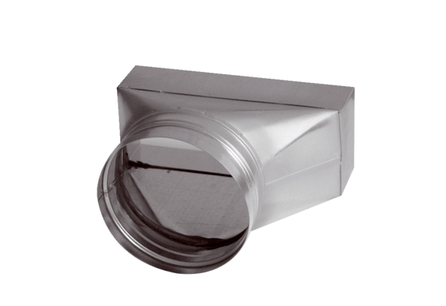Adapter, aszimmetrikus USAN80/100/100Csomagolási egység: 1 darabVálaszték: K
Termékszám: 0055.0666Gyártó: MAICO

